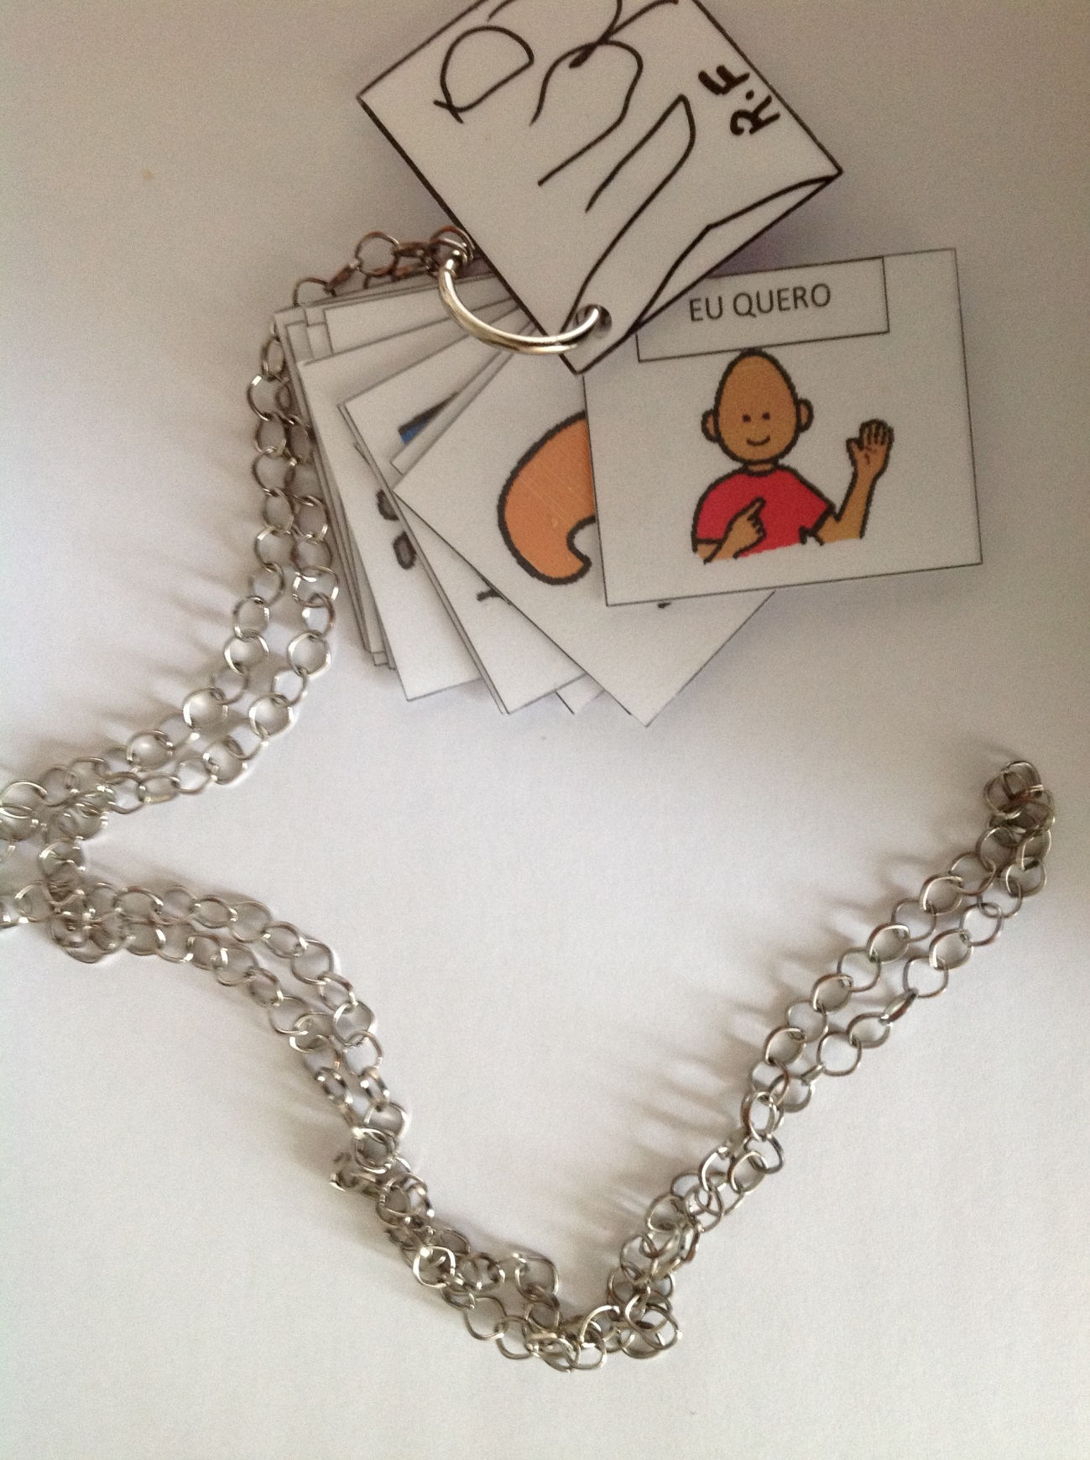
FIO com IMAGENS - resultado da aplicação da tabela de SPC, criada por Raquel Barreiros, para o N., após participação na acção de formação “O como e o porquê da comunicação aumentativa” Profs. Joaquim Colôa e Nelson Santos

